

**О внесении изменения в постановление акимата Кызылординской области от 29 сентября 2015 года № 174 "Об утверждении регламентов государственных услуг"**

***Утративший силу***

Постановление акимата Кызылординской области от 29 февраля 2016 года № 362. Зарегистрировано Департаментом юстиции Кызылординской области 25 марта 2016 года № 5419. Утратило силу постановлением акимата Кызылординской области от 6 февраля 2020 года № 163

      Сноска. Утратило силу постановлением акимата Кызылординской области от 06.02.2020 № 163 (вводится в действие по истечении десяти календарных дней после дня первого официального опубликования).  
      В соответствии с Законом Республики Казахстан от 23 января 2001 года "О местном государственном управлении и самоуправлении в Республике Казахстан" и Законом Республики Казахстан от 15 апреля 2013 года "О государственных услугах" акимат Кызылординской области **ПОСТАНОВЛЯЕТ**:  
      1. Внести в постановление акимата Кызылординской области от 29 сентября 2015 года № 174 "Об утверждении регламентов государственных услуг" (зарегистрировано в Реестре государственной регистрации нормативных правовых актов за номером 5183, опубликовано 29 октября 2015 года в газетах "Кызылординские вести" и "Сыр бойы") следующее изменение:  
      регламент государственной услуги "Предоставление информации об отсутствии (наличии) обременений тракторов и изготовленных на их базе самоходных шасси и механизмов, прицепов к ним, включая прицепы со смонтированным специальным оборудованием, самоходных сельскохозяйственных, мелиоративных и дорожно-строительных машин и механизмов, а также специальных машин повышенной проходимости", утвержденный указанным постановлением, изложить в новой редакции согласно приложению к настоящему постановлению.  
      2.. Контроль за исполнением настоящего постановления возложить на заместителя акима Кызылординской области Кожаниязова С.С.  
      3. Настоящее постановление вводится в действие по истечении десяти календарных дней после дня первого официального опубликования.

|  |  |
| --- | --- |
| *Аким Кызылординской области* | *К. Кушербаев* |

|  |  |
| --- | --- |
|  | Приложение к постановлению акимата Кызылординской области от "29" февраля 2016 года № 362 |
|  | Утвержден постановлением акимата Кызылординской области от "29" сентября 2016 года № 174 |

**Регламент государственной услуги "Предоставление информации об отсутствии (наличии) обременений тракторов и изготовленных на их базе самоходных шасси и механизмов, прицепов к ним, включая прицепы со смонтированным специальным оборудованием, самоходных сельскохозяйственных, мелиоративных и дорожно-строительных машин и механизмов, а также специальных машин повышенной проходимости"**

**1. Общие положения**

      1. Наименование услугодателя: местные исполнительные органы районов, города областного значения (далее – услугодатель).   
      Прием заявлений и выдача результатов оказания государственной услуги осуществляются через:  
      1) некоммерческое акционерное общество "Государственная корпорация "Правительство для граждан" (далее – Государственная корпорация);  
      2) веб-портал "электронного правительства" www.egov.kz (далее – портал).   
      2. Форма оказания государственной услуги - электронная (полностью автоматизированная) или бумажная.  
      3. Результат оказания государственной услуги – выписка из реестра регистрации залога движимого имущества (далее – выписка).  
      4. Форма предоставления результата оказания государственной услуги - электронная.

**2. Описание порядка взаимодействия структурных подразделений (работников) услугодателя и Государственной корпорации в процессе оказания государственной услуги**

      5. Основание для начала процедуры (действия) по оказанию государственной услуги: предоставление услугополучателем либо его представителем в Государственную корпорацию заявления по форме согласно приложению к стандарту государственной услуги "Предоставление информации об отсутствии (наличии) обременений тракторов и изготовленных на их базе самоходных шасси и механизмов, прицепов к ним, включая прицепы со смонтированным специальным оборудованием, самоходных сельскохозяйственных, мелиоративных и дорожно-строительных машин и механизмов, а также специальных машин повышенной проходимости", утвержденного приказом Министра сельского хозяйства Республики Казахстан от 6 мая 2015 года за №4-3/421 "Об утверждении стандартов государственных услуг в области технической инспекции" (зарегистрирован в Реестре государственной регистрации нормативных правовых актов за номером 11766) (далее - стандарт) либо направление заявления в форме электронного документа через портал.  
      6. Содержание каждой процедуры (действия), входящей в состав процесса оказания государственной услуги, длительность выполнения:  
      1) услугополучатель либо его представитель предоставляет в Государственную корпорацию следующие документы согласно пункту 9 стандарта:  
      заявление по форме согласно приложению к стандарту;  
      документ, удостоверяющий личность, а представитель – документ, подтверждающий его полномочия и документ, удостоверяющий его личность (для идентификации);  
      2) работник Государственной корпорации регистрирует и направляет документы услугодателю (в течение одного рабочего дня, день приема документов не входит в срок оказания государственной услуги);  
      3) исполнитель услугодателя регистрирует документы, подготавливает и направляет выписку в Государственную корпорацию (в течение одного рабочего дня);  
      4) работник Государственной корпорации регистрирует и выдает услугополучателю либо его представителю выписку (не более двадцати минут).  
      Описание результата процедуры (действия) по оказанию государственной услуги, который служит основанием для начала выполнения следующей процедуры (действия) (с указанием результата процедуры (действия) и порядка его передачи в другое структурное подразделение) приведено в приложении 1 к настоящему регламенту.

**3. Описание порядка взаимодействий структурных подразделений (работников) услугодателя и иных организаций в процессе оказания государственной услуги**

      7. Перечень структурных подразделений (работников) услугодателя и иных организаций, которые участвуют в процессе оказания государственной услуги:  
      1) работник Государственной корпорации;  
      2) исполнитель услугодателя.  
      8. Описание последовательности процедур (действий) между структурными подразделениями (работниками) с указанием длительности каждой процедуры (действия) приведено в приложении 2 к настоящему регламенту.  
      9. Подробное описание последовательности процедур (действий), взаимодействий структурных подразделений (работников) услугодателя в процессе оказания государственной услуги, а также описание порядка взаимодействия с другими услугодателями и (или) Государственной корпорацией отражено в справочнике бизнес-процессов оказания государственной услуги согласно приложению 4 к настоящему регламенту.  
      Справочник бизнес-процессов оказания государственной услуги размещается на официальных интернет-ресурсах государственного учреждения "Управление сельского хозяйства Кызылординской области", акимата Кызылординской области, акиматов районов и города Кызылорды.

**4. Описание порядка использования информационных систем в процессе оказания государственной услуги**

      10. Описание порядка обращения и последовательности процедур (действий) услугодателя и услугополучателя при оказании государственной услуги через портал:   
      1) услугополучатель осуществляет регистрацию на портале с помощью индивидуального идентификационного номера (далее - ИИН) и пароля (осуществляется для незарегистрированных услугополучателей на портале);  
      2) услугодатель вводит ИИН и пароль (процесс авторизации) на портале для получения электронной государственной услуги;  
      3) после введения ИИН и пароля на портале производится проверка подлинности данных о регистрированном услугополучателе через ИИН и пароль;  
      4) услугополучатель выбирает услугу "Предоставление информации об отсутствии (наличии) обременений тракторов и изготовленных на их базе самоходных шасси и механизмов, прицепов к ним, включая прицепы со смонтированным специальным оборудованием, самоходных сельскохозяйственных, мелиоративных и дорожно-строительных машин и механизмов, а также специальных машин повышенной проходимости", в это время на экран выводится форма электронного запроса для оказания услуги и услугополучатель заполняет данную форму (ввод данных) с учетом ее структуры и форматных требований;  
      5) услугополучатель подписывает посредством своего ЭЦП заполненную форму запроса на оказание электронной государственной услуги;  
      6) на портале производится проверка срока действия и отсутствие в списке отозванных (аннулированных) регистрационного свидетельства ЭЦП, а также соответствия идентификационных данных (между ИИН, указанным в запросе и ИИН, указанным в регистрационном свидетельстве ЭЦП);  
      7) электронный документ (запрос услугополучателя), подписанный ЭЦП, направляется через "шлюз электронного правительства"/"региональный шлюз электронного правительства" в электронный реестр;  
      8) формируется ответ результата оказания государственной услуги - выписка либо ответ об отсутствии данных в электронном реестре с просьбой обратиться к услугодателю и направляется "личный кабинет" услугополучателя либо его представителя.  
      Диаграмма функционального взаимодействия информационных систем, задействованных в оказании государственной услуги, в графической форме приведена в приложении 3 к настоящему регламенту.

|  |  |
| --- | --- |
|  | Приложение 1 к регламенту государственной услуги "Предоставление информации об отсутствии (наличии) обременений тракторов и изготовленных на их базе самоходных шасси и механизмов, прицепов к ним, включая прицепы со смонтированным специальным оборудованием, самоходных сельскохозяйственных, мелиоративных и дорожно-строительных машин и механизмов, а также специальных машин повышенной проходимости" |

**Описание результата процедуры (действия) по оказанию государственной услуги, который служит основанием для начала выполнения следующей процедуры (действия) (с указанием результата процедуры (действия) и порядка его передачи в другое структурное подразделение)**

|  |  |  |  |  |
| --- | --- | --- | --- | --- |
| 1 | Номер процедуры (действия) | 1 | 2 | 3 |
| 2 | Наименование структурных подразделений | Работник Государственной корпорации | Исполнитель услугодателя | Работник Государственной корпорации |
| 3 | Наименование процедур (действий) и их описание | регистрирует документы | регистрирует документы, подготавливает  и направляет выписку в Государственную корпорацию | регистрирует и выдает выписку услугополучателю либо его представителю |
| 4 | Результат процедуры (действия) по оказанию государственной услуги, который служит основанием для начала выполнения следующей  процедуры (действия) | направляет документы услугодателю |
| 5 | Срок исполнения | в течение 1 рабочего дня, день приема документов не входит в срок оказания государственной услуги | в течение   1 рабочего дня | не более 20 минут |

|  |  |
| --- | --- |
|  | Приложение 2 к регламенту государственной услуги "Предоставление информации об отсутствии (наличии) обременений тракторов и изготовленных на их базе самоходных шасси и механизмов, прицепов к ним, включая прицепы со смонтированным специальным оборудованием, самоходных сельскохозяйственных, мелиоративных и дорожно-строительных машин и механизмов, а также специальных машин повышенной проходимости" |

**Описание последовательности процедур (действий) между структурными подразделениями (работниками) с указанием длительности каждой процедуры (действия)**

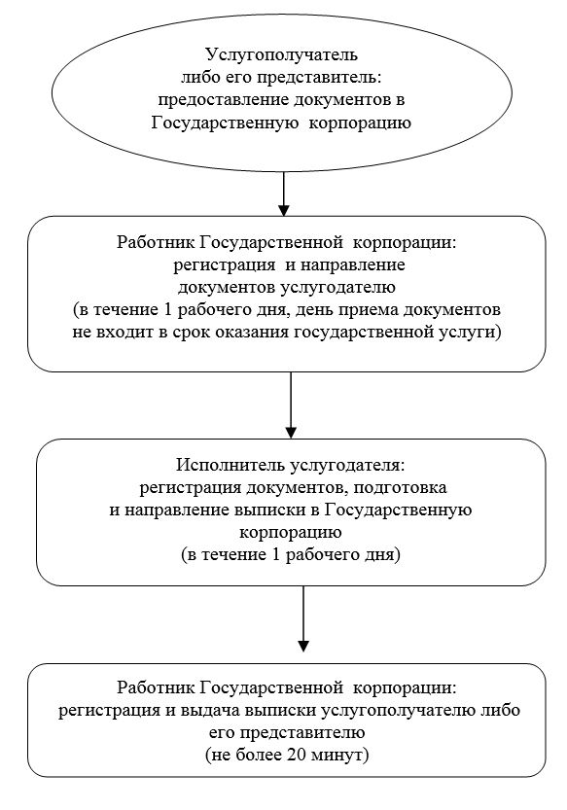

|  |  |
| --- | --- |
|  | Приложение 3 к регламенту государственной услуги "Предоставление информации об отсутствии (наличии) обременений тракторов и изготовленных на их базе самоходных шасси и механизмов, прицепов к ним, включая прицепы со смонтированным специальным оборудованием, самоходных сельскохозяйственных, мелиоративных и дорожно-строительных машин и механизмов, а также специальных машин повышенной проходимости" |

**Диаграмма функционального взаимодействия информационных систем, задействованных в оказании государственной услуги**

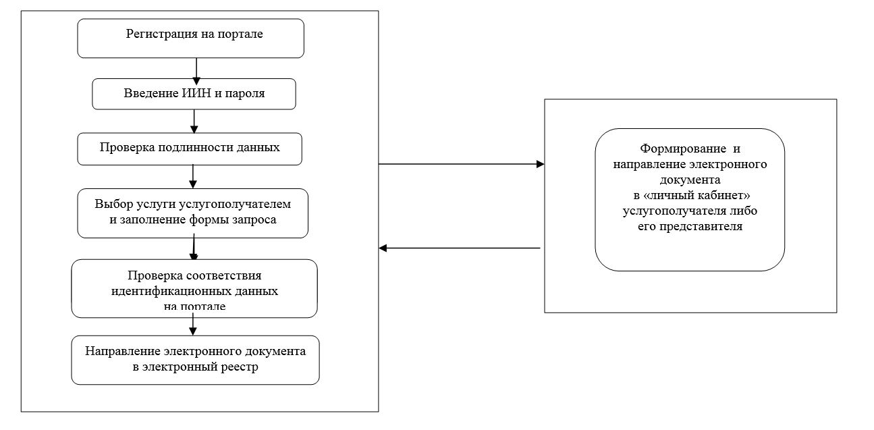

|  |  |
| --- | --- |
|  | Приложение 4 к регламенту государственной услуги "Предоставление информации об отсутствии (наличии) обременений тракторов и изготовленных на их базе самоходных шасси и механизмов, прицепов к ним, включая прицепы со смонтированным специальным оборудованием, самоходных сельскохозяйственных, мелиоративных и дорожно-строительных машин и механизмов, а также специальных машин повышенной проходимости" |

**Справочник бизнес–процессов оказания государственной услуги**

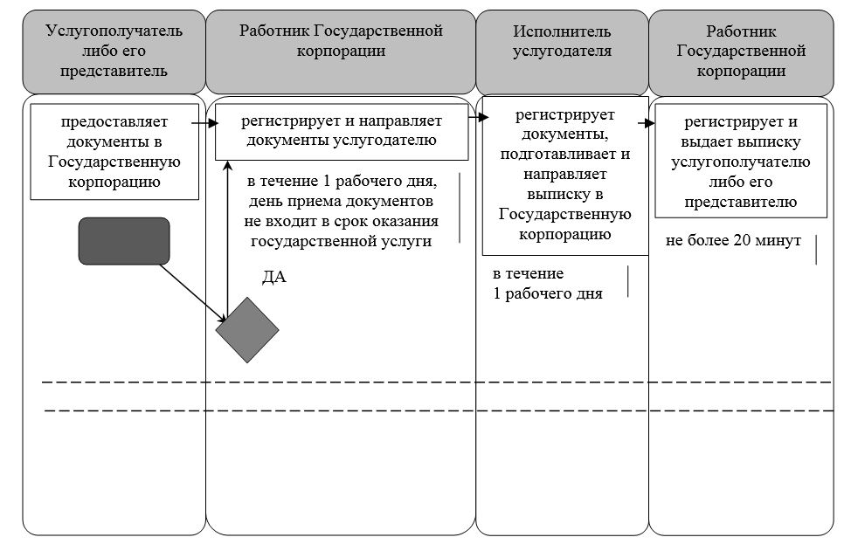

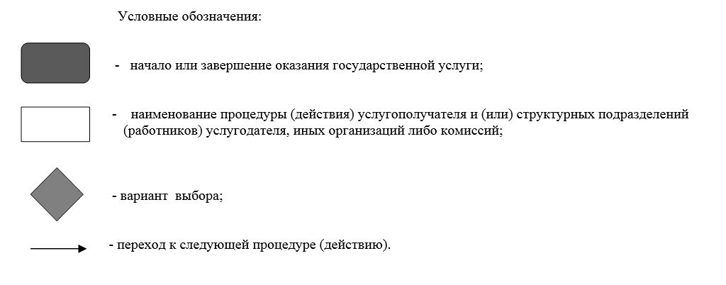

© 2012. РГП на ПХВ «Институт законодательства и правовой информации Республики Казахстан» Министерства юстиции Республики Казахстан